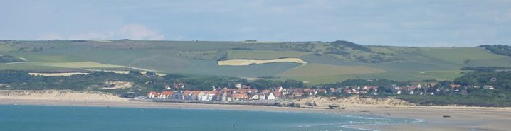
Wissant -62179- - 1 ère station balnéaire de la côte d'opale -

Maison de vacances confortablement équipée comprenant :
Au rez de chaussée :
- Salon
- Coin mer avec lits superposés
- Cuisine,
- Salle de bain avec douche
- Toilette,
- Véranda,
- Petit jardin clos (table de jardin, Barbecue, chaises, transats, parasol…)
Etage :
- 2 Chambres avec lit 2 personnes (140x190)

**************
Située au cœur d'un charmant village de pêcheur classé au patrimoine de l’Unesco, à 100m d’une plage de sable fin qui s’étale sur 10 Km entre le cap blanc nez et le cap gris nez.
Vous vous trouvez à quelques mètres de tous commerces (épicerie, superette, pharmacie, médecin, poste, magasins d'articles de sport, boulangerie, bars, restaurants)
Vous disposez d'un frigidaire/congélateur, machine à laver le linge séchante, machine à laver la vaisselle, aspirateurs, micro onde, plaque de cuisson, four, cafetière, bouilloire, grille pain, TV, ...

La location est de 2 nuits minimum, de septembre à fin juin, pour 150€ la nuit, charges comprises.
Ou à la Semaine du samedi au samedi, à partir de 590€ + charges, selon la saison.
Les draps, serviettes de toilette, et torchons ne sont pas fournis.

Shopping à la Citée de l'EUROPE (centre commercial et loisirs) .
Escapades en Angleterre en 35 mn par le Tunnel sous la manche.

Vous pouvez profiter de nombreuses activités sportives et touristiques.

La Côte d’Opale vous offre ses richesses artistiques (Musées, châteaux, Basilique, cathédrales,...) et de grandes promenades en bord de mer ou dans la campagne.

Possibilité d'option ménage fin de séjour.
Informations supplémentaire par mail ou au 06 80 32 43 76.

